АДМИНИСТРАЦИЯ

ВЕРХ-УРЮМСКОГО СЕЛЬСОВЕТА

ЗДВИНСКОГО РАЙОНА НОВОСИБИРСКОЙ ОБЛАСТИ

ПОСТАНОВЛЕНИЕ

от 26.10.2018 № 65-па

Об утверждении схемы размещения нестационарных торговых объектов

на территории Верх-Урюмского сельсовета Здвинского района Новосибирской области

В соответствии с Федеральным законом от 06.10.2003 № 131-ФЗ «Об общих принципах организации местного самоуправления в Российской Федерации», Уставом Верх-Урюмского сельсовета Здвинского района Новосибирской области и в целях упорядочения организации работы и размещения нестационарных объектов мелкорозничной торговой сети на территории Верх-Урюмского сельсовета:

Утвердить схему размещения нестационарных торговых объектов на территории Верх-Урюмского сельсовета, согласно приложения №1.

Утвердить графическую схему размещения нестационарных торговых объектов, согласно приложения № 2

Постановление администрации Верх-Урюмского сельсовета от 18.03.2013 № 13-па «Об утверждении схемы размещения нестационарных торговых объектов на территории Верх-Урюмского сельсовета» признать утратившим силу.

Опубликовать постановление в периодическом печатном издании органа местного самоуправления «Вестник Верх-Урюмского сельсовета».

Контроль за исполнением постановления оставляю за собой.

Глава Верх-Урюмского сельсовета

Здвинского района Новосибирской области И.А.Морозов

приложение № 1

Утверждено

постановлением администрации

Верх-Урюмского сельсовета

от 26.10.2018 № 65-па

Схема

размещения нестационарных торговых объектов на территории Верх-Урюмского сельсовет

Здвинского района Новосибирской области

|  |  |  |  |  |  |  |  |  |
| --- | --- | --- | --- | --- | --- | --- | --- | --- |
| №  п/п | Адресные ориентиры место размещения нестационарного торгового объекта | Тип нестационарного торгового объекта | Количество  нестационарных торговых объектов | Площадь земельного участка, | Площадь нестационарного  торгового объекта | Специализация нестационарного торгового объекта  (ассортимент реализуемой продукции) | Собственник  земельного участка, на котором расположен нестационарный торговый объект | Период функционирования нестационарного торгового объекта постоянно или сезонно с__по) |
| 1. | Новосибирская область, Здвинский район, с.Верх-Урюм, ул.Коммунальная (между 9 и 6) | Место под торговлю | 2 | 40 кв.м | 20 кв.м | Товары народного потребления, птица | Земельные участки, государственная собственность на которые не разграничена (далее-государственная собственность) | постоянно |

приложение № 2

Утверждено

постановлением администрации

Верх-Урюмского сельсовета

от 26.10.2018 № 65-па

Схема

размещения нестационарных торговых объектов на территории

Верх-Урюмского сельсовет Здвинского района Новосибирской области

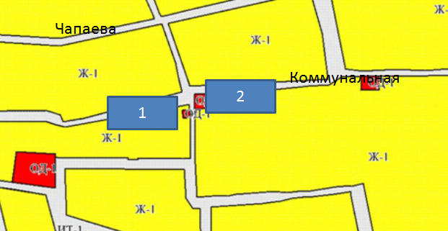

|  |
| --- |
|  |

- нестационарные торговые объекты